Analýza sektorových účtů – 2. čtvrtletí 2026
16. října 2026

Základní ekonomické tendence
Česká ekonomika ve 2. čtvrtletí pokračovala v mírném zpomalování svého tempa růstu. Meziročně byl hrubý domácí produkt (HDP) ve 2. čtvrtletí 2026 vyšší o 1,8 %. Zpomalení reálného tempa růstu je patrné i v případě mezičtvrtletního vývoje. Zatímco v průběhu roku 2025 se mezičtvrtletní růst HDP pohyboval ve všech čtvrtletích mezi 0,6-0,8 %, ve 2. čtvrtletí 2026 se jednalo pouze o 0,3 %¹ a v 1. čtvrtletí se jednalo o 0,1 %. Podobně jako v předchozích čtvrtletích byl meziroční růst české ekonomiky tažen zejména domácí poptávkou, nicméně k růstu tentokrát přispěla mírně i zahraniční poptávka. Mezičtvrtletní růst byl podpořen zejména zahraniční poptávkou, která byla v 1. čtvrtletí slabší, a mírně i spotřebou domácností a investiční aktivitou. Meziročně se dařilo zejména obchodu, zpracovatelskému průmyslu, dopravě, stavebnictví či informačním a komunikačním činnostem.
Graf 1: Příspěvky k meziročnímu reálnému růstu HDP¹ (v procentních bodech)
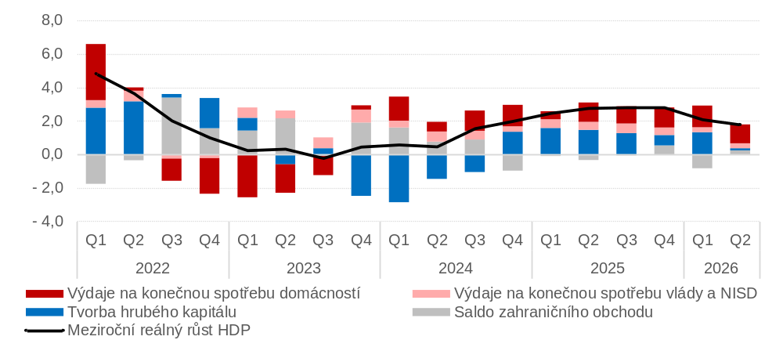
Graf 2: Příspěvky³ k mezičtvrtletnímu reálnému růstu HDP¹ (v procentních bodech)
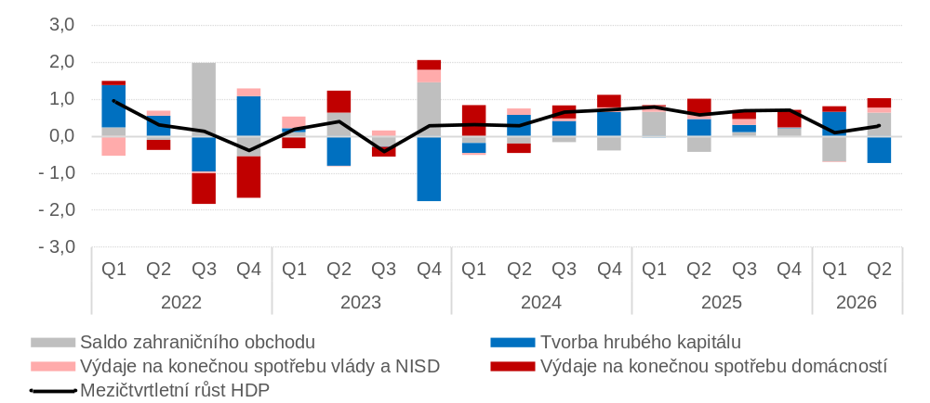

Sektor nefinančních podniků
Sektor nefinančních podniků je tradičně hlavním hybatelem výkonnosti české ekonomiky. Nicméně nominální i reálný výkon nefinančních podniků byl ve 2. čtvrtletí 2026 mírně pod tempem růstu celé ekonomiky, stejně jako v předchozím čtvrtletí. Hrubá přidaná hodnota sektoru nefinančních podniků reálně stagnovala a oproti předchozímu čtvrtletí dokonce poklesla o 0,5 %. Mezi odvětvími nicméně existovaly značné rozdíly. Dařilo se zejména službám, např. obchodu, dopravě či informačním službám. Meziroční růst zpracovatelského průmyslu byl také na relativně vysoké úrovni, nicméně v porovnání s předchozím čtvrtletím došlo k mírnému zpomalení. Naopak ve stavebnictví meziroční růst zrychlil.
Tento vývoj byl doprovázen mírným růstem zaměstnanosti v sektoru nefinančních podniků. Celková zaměstnanost byla ve 2. čtvrtletí 2026 o 0,5 % vyšší než před rokem. Nicméně pokud jde například o zpracovatelský průmysl, zaměstnanost meziročně poklesla a pokračuje tak v dlouhodobém sestupném trendu posledních let.
Graf 3: Rozklad meziroční nominální změny hrubé přidané hodnoty sektoru nefinančních podniků (v mil. Kč, sezónně neočištěno)
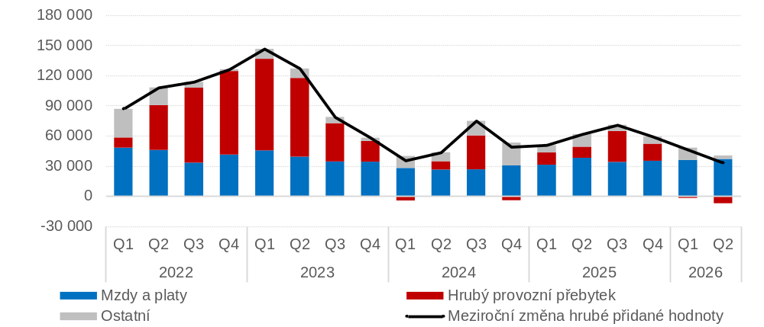
Graf 4: Míra zisku a podíl náhrad zaměstnanců na hrubé přidané hodnotě sektoru nefinančních podniků (v %, sezónně očištěno)
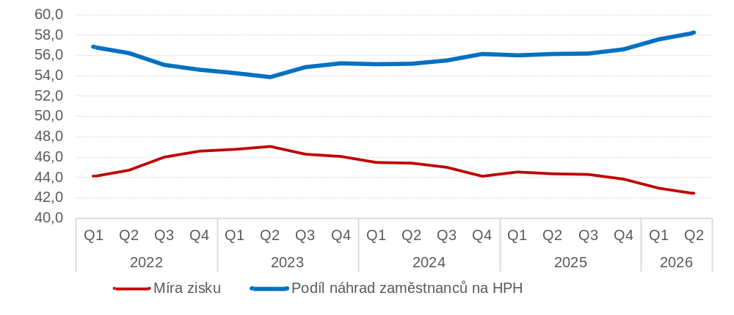
Nominální růst hrubé přidané hodnoty ve 2. čtvrtletí roku 2026 podle předběžných údajů nestačil na pokrytí růstu mzdových nákladů nefinančních podniků (o 6,7 % v běžných cenách), takže tvorba zisku z pohledu celého sektoru mírně poklesla, podobně jako v předchozím čtvrtletí. Hrubý provozní přebytek byl nominálně o 1,3 % nižší než před rokem. Míra zisku tak dosahovala 42,4 %, což bylo o 0,5 p.b. méně než v předchozím čtvrtletí a o 1,9 p.b. méně než před rokem.
Mírný pokles zisku v sektoru nefinančních podniků byl podle předběžných údajů doprovázen meziroční stagnací salda důchodů z vlastnictví. Tyto dva jevy tak tentokrát nepůsobily ani stejným směrem ani se nekompenzovaly vzájemně a výsledné saldo prvotních důchodů nefinančních podniků tak v porovnání s předchozím rokem nominálně mírně pokleslo zejména kvůli nižším ziskům podniků.
Graf 5: Rozklad meziroční nominální změny salda důchodů z vlastnictví na přijaté a vyplacené důchody nefinančních podniků (v mil. Kč)
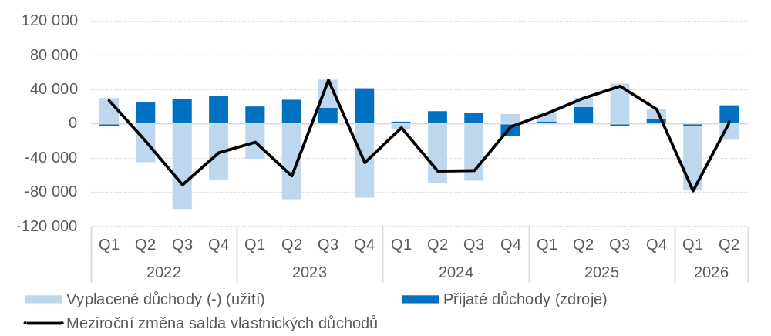
Tento velmi mírný pokles prvotních důchodů byl zároveň provázen i velmi mírným meziročním poklesem odvodu daní. Saldo druhotného rozdělení tak téměř stagnovalo a ve výsledku podnikům zůstalo jen o trochu méně finančních prostředků než před rokem. Míra úspor klesla meziročně o 1,0 p.b. na 15,7 %.
Graf 6: Investiční aktivita a potřeba jejího financování v sektoru nefinančních podniků
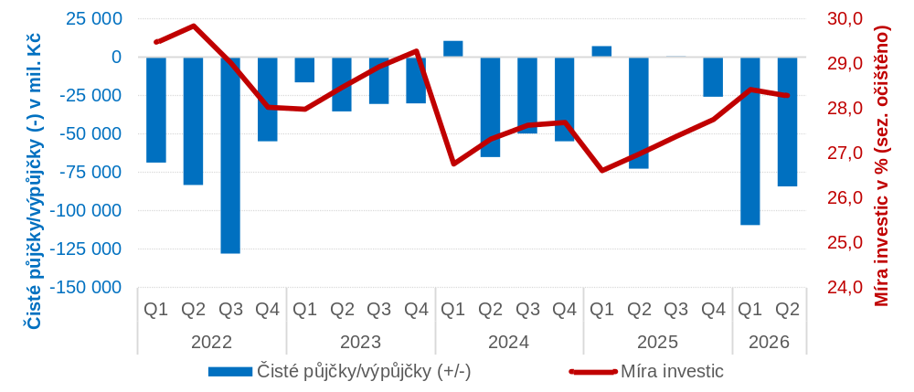
Spolu s velmi mírným poklesem úspor ve 2. čtvrtletí 2026 rostla investiční aktivita nefinančních podniků. Nominálně byly investice o 7,7 % vyšší než před rokem a mezičtvrtletně sice stagnovala, ale udržela se tak na vyšší úrovni předchozího čtvrtletí. Míra investic vzrostla na 28,3 %, což bylo meziročně o 1,3 p.b. více. V důsledku souběhu všech výše zmíněných tendencí se mírně snížilo množství volných prostředků, které nefinančním podnikům zbývaly k financování dalších podnikatelských aktivit, což vedlo ke zvýšené potřebě půjčovat si od ostatních sektorů.
Graf 7: Rozklad meziroční nominální změny čistých půjček/výpůjček (-) sektoru nefinančních podniků (v mil. Kč)
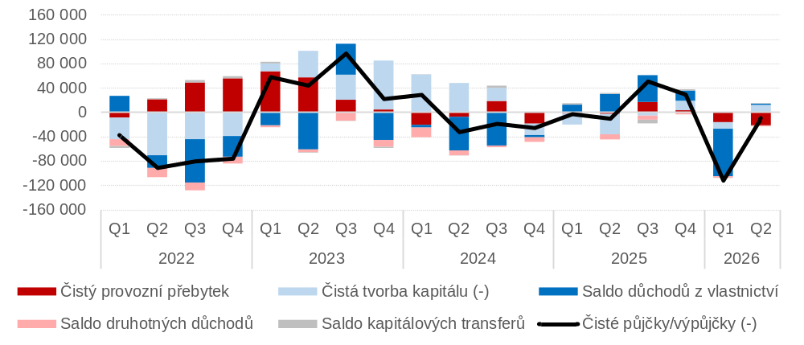
Graf 8: Rozklad potřeby financování sektoru nefinančních podniků (v mil. Kč)
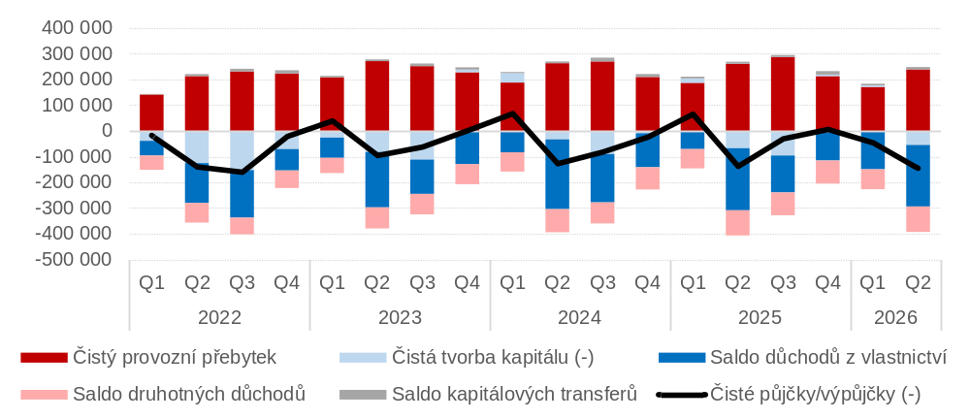

Sektor vládních institucí
Saldo hospodaření sektoru vládních institucí dosáhlo ve 2. čtvrtletí roku 2026 deficitu 33,3 mld. Kč, což v meziročním srovnání znamená zhoršení o 42,6 mld. Kč. Deficit v relativním vyjádření odpovídal hodnotě 1,5 % HDP.
Graf 9: Saldo hospodaření sektoru vládních institucí (v mil. Kč)
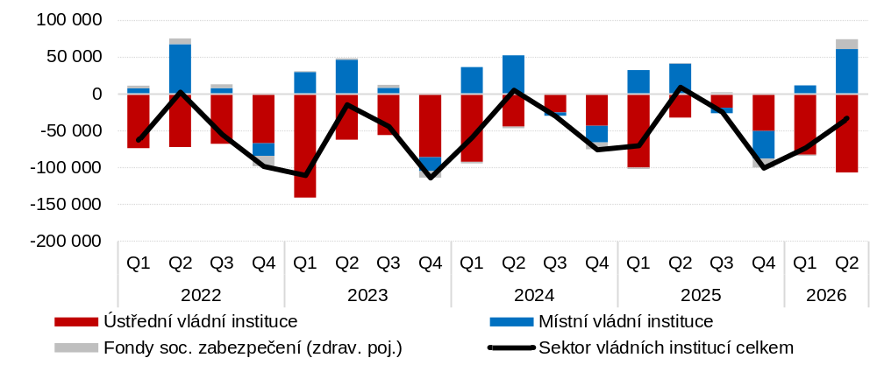
Meziroční propad hospodaření do deficitu souvisel s tím, že výdaje vládních institucí ve 2. čtvrtletí rostly výrazně rychleji než příjmy. Výdaje se obecně vyvíjejí s větší volatilitou a méně plynule než příjmy a ve 2. čtvrtletí 2026 se tempo růstu výdajů opětovně výrazněji odklonilo od tempa růstu příjmů.
Graf 10: Meziroční změny salda příjmů a výdajů vládních institucí (v mil. Kč)
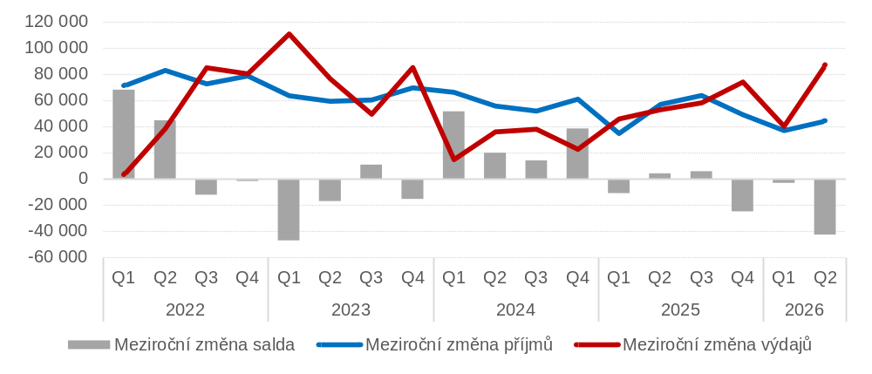
Příjmy rozpočtů sektoru vládních institucí nominálně vzrostly meziročně o 4,8 %, což bylo podobné tempo jako v předchozích čtvrtletích. Růst příjmů byl ovšem na rozdíl od předchozích čtvrtletí téměř výhradně podpořen růstem přijatých sociálních příspěvků. Většina daňových příjmů buď rostla jen velmi mírně nebo stagnovala (často i proto, že výběry jednotlivých dílčích daní působily proti sobě). Meziroční stagnaci ovlivnil především výpadek příjmů u daně z neočekávaných zisků, která byla v platnosti v letech 2023-2025. Kromě toho došlo i k mimořádnému snížení spotřební daně na naftu, které platilo po většinu 2. čtvrtletí 2026.
Graf 11: Rozklad meziroční změny příjmů sektoru vládních institucí (v mil. Kč)
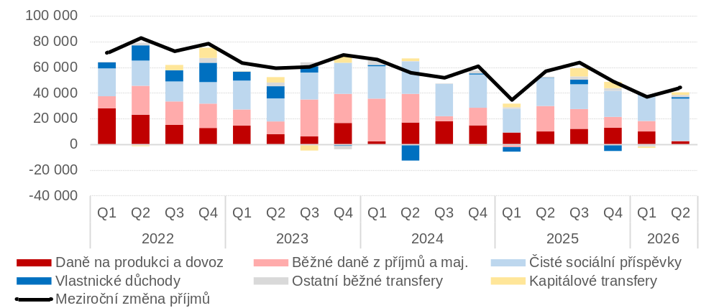
Výdaje rozpočtů sektoru vládních institucí byly nominálně o 9,5 % vyšší než ve stejném čtvrtletí roku 2025. S výjimkou vlastnických důchodů a kapitálových transferů a dotací byl tento růst tažen relativně rovnoměrně všemi položkami výdajů. Největší část celkového růstu výdajů připadala na sociální dávky (tažené zejména meziročním růstem starobních důchodů, ale například i růstem příspěvků na bydlení či nákladů zdravotních pojišťoven na zdravotní služby). Pokračovala intenzivnější investiční aktivita státu i samospráv a mírně rostly i mzdové prostředky a běžné výdaje.
Graf 12: Rozklad meziroční změny výdajů sektoru vládních institucí (v mil. Kč)
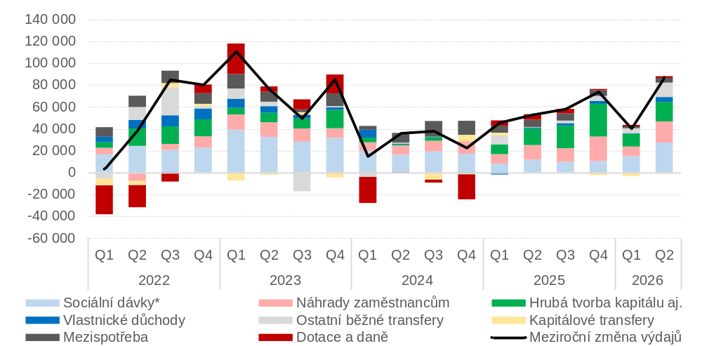
* Sociální dávky jiné než naturální sociální transfery, vč. nakoupené tržní produkce
Dluh sektoru vládních institucí dosáhl ve 2. čtvrtletí 2026 hodnoty 3 842,4 mld. Kč a meziročně byl vyšší o 215,1 mld. Kč. Míra zadlužení vládních institucí ve vztahu k HDP se meziročně zvýšila z 43,7 % na 43,8 % HDP. Nominální změna dluhu by vedla k růstu míry zadlužení vůči HDP okolo 2,4 p.b., zatímco nominální růst HDP působil opačně a přispíval k relativnímu poklesu zadlužení o -2,3 p.b., což ve výsledku vedlo k meziročnímu zvýšení míry zadlužení o 0,1 p.b.
Mezičtvrtletně dluh stoupl o 14,9 mld. Kč, samotná nominální změna dluhu činila 0,1 p.b., zatímco růst nominálního HDP přispěl k poklesu zadlužení o -0,4 p.b., což ve výsledku mezičtvrtletně vedlo ke snížení míry zadlužení o 0,3 p.b.
Graf 13: Meziroční změna struktury dluhu sektoru vládních institucí (v mil. Kč)
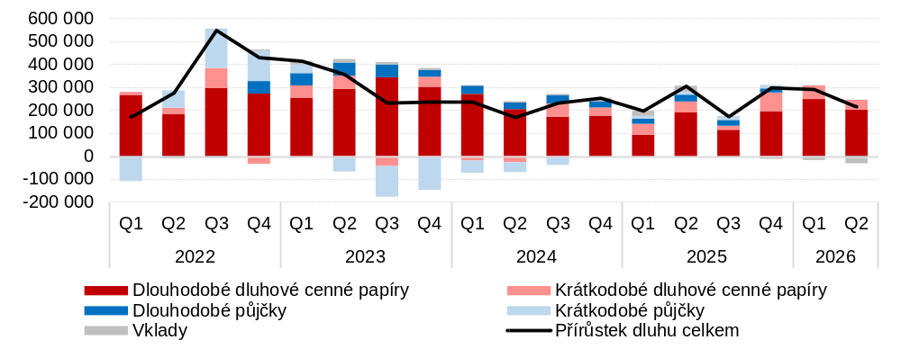

Domácnosti
Peněžní a nepeněžní příjmy domácností ve 2. čtvrtletí 2026 nominálně vzrostly meziročně o 5,5 %. Toto nominální zvýšení stačilo na dostatečné pokrytí růstu cenové hladiny, takže reálně příjmy domácností vzrostly meziročně o 3,1 % a mezičtvrtletně byly o 1,0 % vyšší.
Graf 14: Reálný a nominální vývoj příjmů domácností – 4. čtvrtletí 2021 = 100 %
(sezónně očištěno)
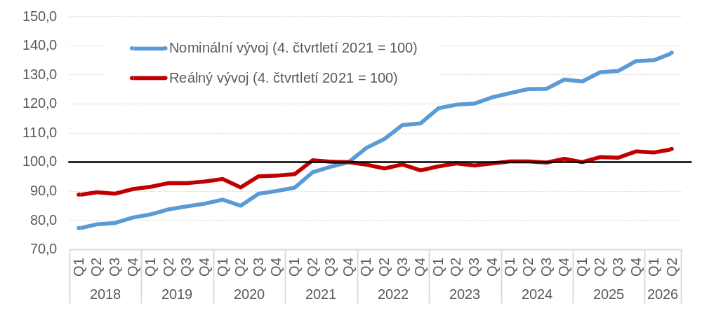
Nominálně se příjmy sektoru domácností pohybovaly ve 2. čtvrtletí 2026 na 137,5 % úrovně před začátkem ruské invaze na Ukrajinu v roce 2022, tj. úrovně 4. čtvrtletí 2021. Reálně však dosahovaly příjmy sektoru domácností pouze 104,4 % této předválečné úrovně.
Graf 15: Rozklad meziroční nominální změny čistých příjmů sektoru domácností (v mil. Kč)
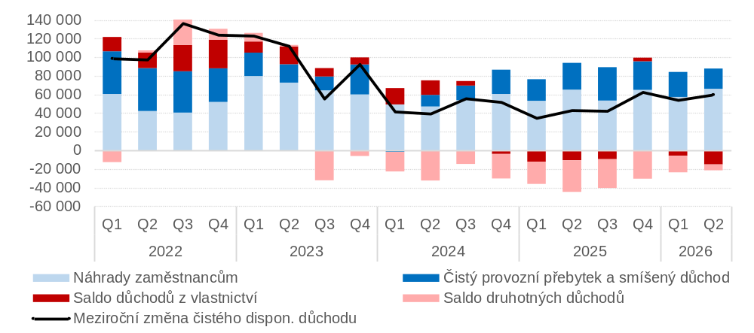
Na růstu příjmů sektoru domácností se, podobně jako obvykle, nejsilněji podílel růst mezd. Vedle toho relativně významně přispěly k růstu i příjmy z podnikání. Naopak vliv přerozdělování prostředků (převážně) vládními institucemi působil ve 2. čtvrtletí 2026 na celkové příjmy domácností opět negativně, jako v předchozích jedenácti čtvrtletích (tj. odvody vládním institucím od domácností rostly rychleji než příjmy domácností od vládních institucí). Podle předběžných údajů také přetrvával negativní vliv salda důchodů z vlastnictví.
Graf 16: Meziroční nominální změna hrubých úspor a výdajů na konečnou spotřebu domácností (v mil. Kč)
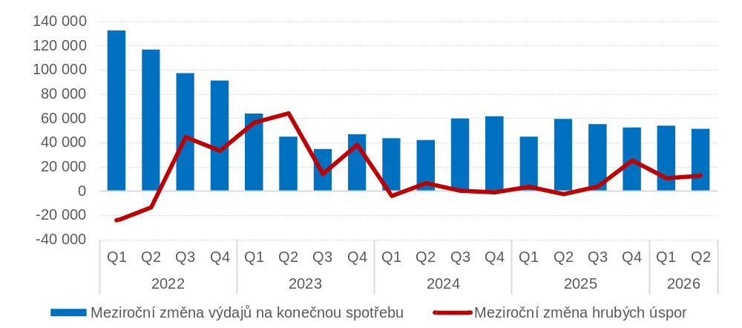
Spotřeba domácností ve 2. čtvrtletí 2026 meziročně nominálně vzrostla o 5,1 % a reálně byla vyšší o 2,7 %³⁶. Mezičtvrtletně byla spotřeba domácností reálně vyšší o 0,5 %. Domácnosti již několik čtvrtletí intenzivněji utrácejí (nejen nominálně, ale i reálně) a jejich celková spotřeba se tak již vrátila na reálnou úroveň v období před prvními dopady pandemie covidu, tj. k úrovni 4. čtvrtletí 2019.
Graf 17: Reálný a nominální vývoj spotřeby domácností – 4. čtvrtletí 2019 = 100 (sezónně očištěno)
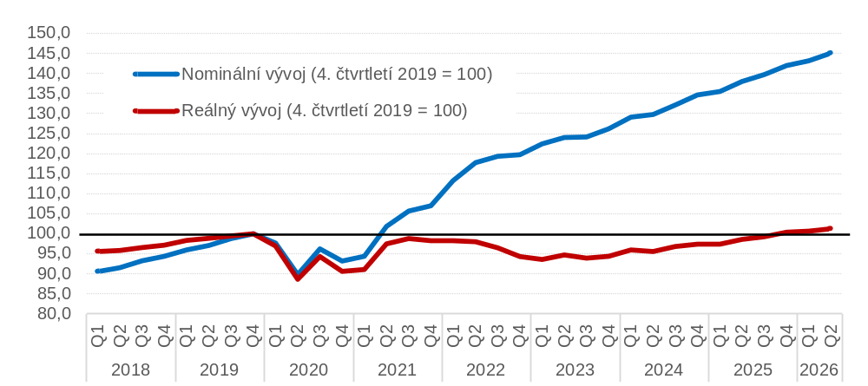
Dynamický růst spotřeby domácností byl doprovázen výrazným meziročním nominálním růstem hrubých úspor (5,9 %). Jednalo se o relativně výrazný růst, podobný jako v předchozích dvou čtvrtletích. Míra úspor zachycující tendence domácností spořit (ve vazbě na jejich příjmy) mírně rostla meziročně i mezičtvrtletně. V porovnání s „před-covidovým“ obdobím zůstávala míra úspor stále na poměrně vysoké úrovni.
Graf 18: Míra investic a míra úspor sektoru domácností (v %, sezónně očištěno)
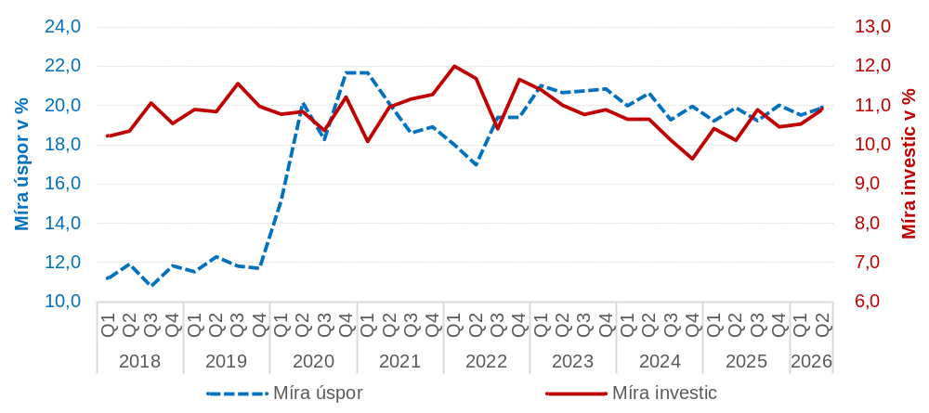
Nominální růst úspor byl provázen mírným růstem investiční aktivity domácností. Nominálně meziročně investice domácností vzrostly o 13,3 %. Míra investic tak naznačovala zvýšenou ochotu domácností více investovat. Míra investic dosahovala hodnoty 10,6 %, což bylo o 0,8 p.b. víc než před rokem. Mezičtvrtletně byla míra investic vyšší o 0,4 p.b.
Celková finanční situace sektoru domácností byla ve 2. čtvrtletí 2026 velmi podobná situaci před rokem. Zvýšení mezd a důchodů z podnikání bylo sice doprovázeno vyšší spotřebou domácností i mírnou investiční aktivitou, ale domácnosti měly stále dostatek volných prostředků, které mohly poskytovat ve formě půjček ostatním sektorům. Ukazatel čistých půjček se udržoval na relativně vysoké úrovni, ale v porovnáním s předchozím rokem mírně klesl.
Graf 19: Rozklad meziroční změny čistých půjček domácností (v mil. Kč)
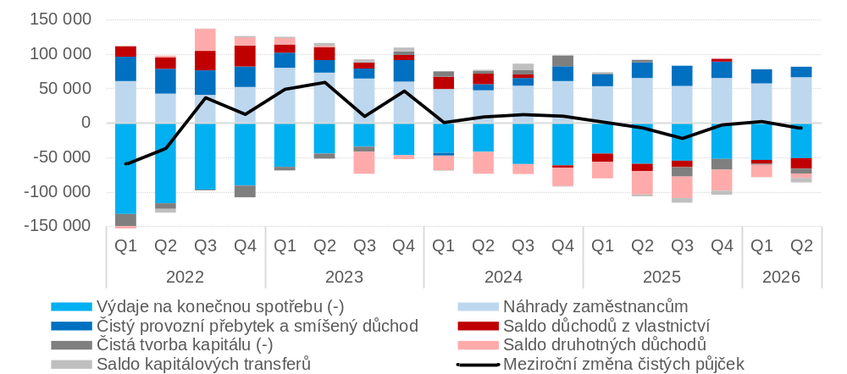

Finanční vztahy české ekonomiky se zahraničím (s nerezidenty)
Pozice české ekonomiky vůči zahraničí byla ve 2. čtvrtletí 2026, podobně jako většina čtvrtletí od začátku roku 2023, ovlivněna zejména výrazně kladnou bilancí zahraničního obchodu. Nicméně v opačném směru působil podle předběžných údajů deficit prvotních důchodů (nicméně výrazně méně než ve stejném čtvrtletí roku 2025) a také deficit druhotného rozdělení.
Bilance zahraničního obchodu v běžných cenách patřila v kontextu posledních let mezi mírně nižší (podobně jako v 1. čtvrtletí tohoto roku). Saldo zahraničního obchodu dosáhlo ve 2. čtvrtletí 2026 hodnoty 109,1 mld. Kč, což bylo o 20,4 mld. Kč méně než ve 2. čtvrtletí roku 2025, a to zejména kvůli rychlejšímu nominálnímu tempu růstu dovozu než růstu vývozu.
Reálně byl vývoz zboží a služeb meziročně vyšší o 3,3 %, což byl růst podobný jako v roce 2025 (tentokrát však více bržděný růstem cen). Mezičtvrtletně vzrostl vývoz reálně o 0,9 %. Dovoz zboží a služeb rostl reálně rychleji: meziročně o 3,7 % (navíc růst cen byl vyšší než v případě vývozu), ale mezičtvrtletně stagnoval. Od konce roku 2024 tak v meziročním srovnání pokračuje rychlejší růst dovozu nad vývozem.
Graf 20: Saldo běžného účtu platební bilance z pohledu národního hospodářství (v mil. Kč)
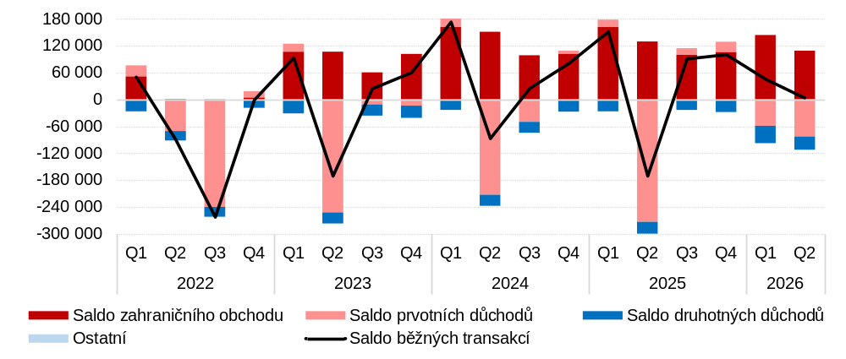
Graf 21: Rozklad meziroční změny salda důchodů z vlastnictví se zahraničím (v mil. Kč)
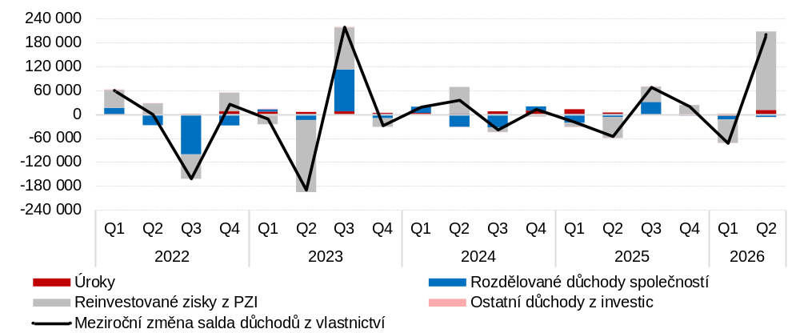
Předběžné údaje naznačují pozitivní vliv salda důchodů z vlastnictví na celkovou změnu salda běžného účtu platební bilance v porovnání s předchozím rokem, a to zejména kvůli velmi výraznému relativnímu zlepšení salda reinvestovaných zisků.
Domácí ekonomika ve 2. čtvrtletí 2026 skončila v čisté kladné pozici vůči zahraničí. Čisté půjčky ekonomiky jako celku činily vůči zahraničí 34,3 mld. Kč, což bylo o 171,9 mld. Kč více než před rokem (kdy čisté výpůjčky vůči zahraničí činily -137,5 mld. Kč). Podle předběžných údajů nejvíce ke změně přispěl právě odhad reinvestovaných zisků (tj. saldo prvotních důchodů).
Graf 22: Struktura čistých půjček / výpůjček (-) z pohledu národního hospodářství (v mil. Kč)
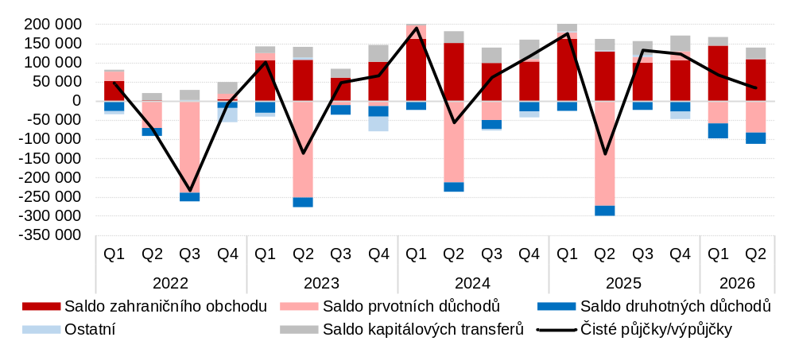
Graf 23: Rozklad meziroční změny čistých půjček / výpůjček (-) z pohledu národního hospodářství (v mil. Kč)
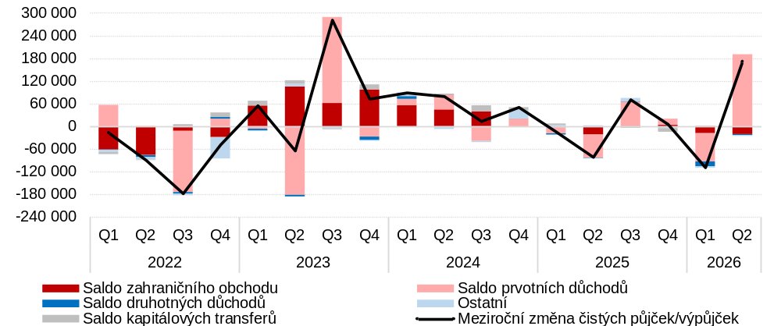

Tabulka 1: Vybrané hlavní ukazatele vývoje ekonomiky
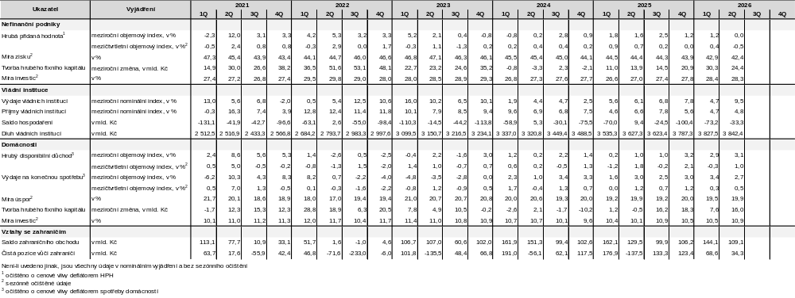

Údaje očištěné o cenové vlivy a dále i o sezónní a kalendářní vlivy. Není-li uvedeno jinak, jsou v dalším textu údaje neočištěné o cenové, kalendářní a sezónní vlivy.
Tj. zejména spotřebou domácností a investiční aktivitou (podle vývoje ukazatele hrubé tvorby fixního kapitálu)
Vyjádřené ukazatelem Tvorba hrubého fixního kapitálu (P.51g).
Příspěvky po vyloučení dovozu pro konečné užití.
Údaj očištěný o cenové vlivy pomocí deflátoru hrubé přidané hodnoty za celé národní hospodářství.
Údaj očištěný o cenové, sezónní a kalendářní vlivy. K očištění o cenové vlivy byl použit deflátor hrubé přidané hodnoty za celé národní hospodářství.
Celková zaměstnanost v přepočtu na plnou pracovní dobu.
V běžných cenách vzrostla hrubá přidaná hodnota nefinančních podniků meziročně o 2,8 %.
Vyjádřeno ukazatelem Náhrady zaměstnancům (D.1).
Vyjádřená poměrem hrubého provozního přebytku a hrubé přidané hodnoty, sezónně očištěný ukazatel.
Vyjádřený vývojem hrubého provozního přebytku (B.2g) v běžných cenách.
Běžné daně z důchodů a jmění (D.5) zaplacené sektorem nefinančních podniků poklesly v běžných cenách o 1,3 % (tj. o 1,2 mld. Kč).
Hrubé úspory (B.8g) poklesly o 6,3 mld. Kč, tj. o 3,2 %.
Vyjádřenou poměrem hrubých úspor a hrubé přidané hodnoty
Vyjádřené ukazatelem Tvorba hrubého fixního kapitálu (P.51g)
Údaj vychází ze sezónně očištěných dat.
Vyjádřená poměrem ukazatele Tvorby hrubého fixního kapitálu a hrubé přidané hodnoty.
Údaj vychází ze sezónně očištěných dat.
Ukazatel čisté půjčky/výpůjčky (B.9) po sezónním očištění poklesl na -84,3 mld. Kč (ze 72,8 mld. ve 2. čtvrtletí 2025 a z -109,5 mld. Kč v 1. čtvrtletí 2026), což naznačuje jen velmi mírně zvýšenou ochotu nefinančních podniků jako celku půjčovat si finanční prostředky pro své podnikatelské aktivity.
Údaje v této kapitole odpovídají aktuálním notifikacím vládního deficitu a dluhu. Údaje se mohou mírně lišit od publikovaných údajů ve čtvrtletních sektorových účtech z důvodu revizní politiky národních účtů.
Jedná se o ukazatel Čisté půjčky/výpůjčky (B.9).
Jedná se o sezónně neočištěné údaje.
Jedná se o ukazatele Čisté sociální příspěvky (D.61), který vzrostl o 9,6 % na 347,9 mld. Kč.
Například běžné daně z příjmů a majetku (D.5) vzrostly meziročně pouze o 0,1 % na 209,6 mld. Kč. Výběr daně z přidané hodnoty vzrostl sice o 8,0 % (tj, o 12,6 mld. Kč na 168,6 mld. Kč), ale zároveň se výrazně snížil výběr spotřební daně z pohonných hmot (o 3,0 mld. Kč na 21,8 mld. Kč) a negativní vliv měl také výpadek příjmů z poplatku na podporu obnovitelných zdrojů, jehož výběr byl pro rok 2026 pozastaven (pozn. ve 2. čtvrtletí 2025 byl tento příjem 8,1 mld. Kč). Celkově tak výběr daní na produkci a dovoz (D.2) vzrostl pouze o 2,3 mld. Kč.
Jedná se o ukazatel Dotace (D.3).
Jedná se o ukazatel Sociální dávky jiné než naturální sociální transfery (D.62) a Naturální sociální transfery – nakoupená tržní produkce (D.632).
Dluh vládních institucí je v tomto textu reprezentován výší konsolidovaných závazků sektoru vládních institucí vyplývající z přijatých vkladů, emitovaných dluhových cenných papírů a přijatých půjček (tzv. Maastrichtský dluh pro potřeby EDP statistiky). Jedná se o ukazatel, který je odlišný od chápání dluhu v sektorových účtech podle ESA 2010 zahrnujícího navíc měnové zlato a zvláštní práva čerpání, účasti a podíly v investičních fondech, pojistné a penzijní programy, finanční deriváty a zaměstnanecké opce a ostatní závazky.
Vyjadřuje poměr dluhu vládních institucí k HDP (konečný stav dluhu aktuálního čtvrtletí k součtu hodnot HDP posledních 4 čtvrtletí).
Reprezentované ukazatelem Hrubý disponibilní důchod (B.6g), který představuje celkový úhrn všech důchodů, které mají domácnosti k dispozici pro spotřebu, investice a jiné účely. V následujícím textu je tento ukazatel nahrazen pojmem „příjmy domácností“.
Pro očištění o vliv cen byl použit deflátor výdajů na konečnou spotřebu domácností.
Tj. po očištění o cenové vlivy (deflátorem výdajů na konečnou spotřebu domácností) i o sezónní a kalendářní vlivy.
Ukazatel (přijaté) Náhrady zaměstnancům (D.1) vzrostl meziročně nominálně o 7,1 % a reálně o 4,6 % (očištěno o cenový vývoj pomocí deflátoru konečné spotřeby domácností).
Ukazatel Čistý provozní přebytek a smíšený důchod (B.2n a B.3n)
Reprezentovaný ukazatelem Saldo druhotných důchodů (B.8g).
Ukazatel Výdaje na konečnou spotřebu domácností (P.3)
Údaje očištěné o změny cen a kalendářní a sezónní vlivy.
Hrubé úspory (B.8g) představují část hrubého disponibilního důchodu, která nebyla spotřebována ve formě výdajů na konečnou spotřebu.
Vyjádřená poměrem hrubých úspor a hrubé přidané hodnoty
Údaj neočištěný o kalendářní a sezónní vlivy: míra úspor vzrostla ze 17,8 % na 18,0 %.
Údaje očištěné o kalendářní a sezónní vlivy: míra úspor mezičtvrtletně vzrostla o 0,4 % na 19,9 %.
Reprezentované ukazatelem Tvorba hrubého fixního kapitálu (P.51).
Vyjádřená poměrem hrubé tvorby fixního kapitálu a hrubé přidané hodnoty. Údaj sezónně neočištěný.
Údaje očištěné o kalendářní a sezónní vlivy
Ukazatel Čisté půjčky/výpůjčky (B.9g) činil 98,7 mld. Kč, což bylo o 7,7 mld. Kč méně než před rokem.
Oba údaje vychází z dat očištěných o cenové, sezónní a kalendářní vlivy.
Oba údaje vychází z dat očištěných o cenové, sezónní a kalendářní vlivy.
Reprezentovaná ukazatelem Čisté půjčky/výpůjčky (B.9n). Kladná pozice (půjčky) představují schopnost půjčovat finanční prostředky do zahraničí.

